

INFORME CONSOLIDADO PETICIONES, QUEJAS, RECLAMOS,
SUGERENCIAS, DENUNCIAS Y SOLICITUDES DE INFORMACIÓN PÚBLICA
UNIDAD DE INFORMACIÓN Y ANALISIS FINANCIERO
ENERO A MARZO 31 de 2024

Introducción

En cumplimiento a lo dispuesto en el artículo 11 de la Ley 1712 de 2014 “Ley de Transparencia y del Derecho de Acceso a la Información Pública Nacional”, la Unidad de Información y Análisis Financiero - UIAF deja a disposición de la ciudadanía, el informe de peticiones, quejas, reclamos y sugerencias (que en adelante se denominan – PQRSD), recibidas en la Entidad de enero a marzo de 2024, a través del canal electrónico habilitado en el sitio web, el sistema de gestión documental, las líneas telefónicas y el servicio de chat dispuesto por la entidad para su recepción.

A continuación se presenta en orden los siguientes resultados:

- Número mensual total de PQRSD de enero a marzo de 2024.
- Número mensual de PQRSD por Tipo, de enero a marzo de 2024.
- Número y porcentaje mensual de PQRSD por tipo de enero a marzo de 2024.
- Número de PQRSD tramitadas por la UIAF, negadas y trasladadas por competencia a otras entidades de enero a marzo de 2024.
- Porcentaje de variación del número mensual de PQRSD, de enero a marzo de 2022 y 2024.
- Número anual de PQRSD de acuerdo a la competencia.
- Número de solicitudes de información pública.
- Promedio anual de días hábiles de respuesta de las PQRSD recibidas y tramitadas por la UIAF.
- Comportamiento del número mensual de PQRSD 2020 –2024.
- Tendencia del número mensual de PQRSD, 2022 – 2024.
- Número anual de PQRSD, 2019 -2024.
- Número anual de PQRSD por Tipo, 2020 – 2024 (de enero a marzo).
- Número y porcentaje anual de PQRSD por Tipo, 2020 – 2024 (de enero a marzo).
- Número mensual de derechos de petición verbal y soporte técnico de enero a marzo de 2024.
- Temas Recurrentes.
- Estado del Trámite de Respuesta de enero a marzo de 2024.

- Número mensual de PQRSD de enero a marzo de 2024

El siguiente gráfico muestra el comportamiento del número mensual de peticiones, quejas, reclamos, sugerencias, denuncias y solicitudes de información pública que la UIAF recibió y gestionó de enero a marzo de 2024. En total la UIAF recibió 4.791 PQRSD, de las cuales 881 (18.38%) corresponden a derechos de petición verbal recibidas vía telefónica, 1.482 (30.93%) recibidas a través del módulo de PQRSD y el Sistema de Gestión Documental y 2.428 (50.67%) corresponden a soporte técnico atendido a través del chat institucional, relacionadas con soporte técnico brindado a las entidades obligadas a reportar información a la Entidad.

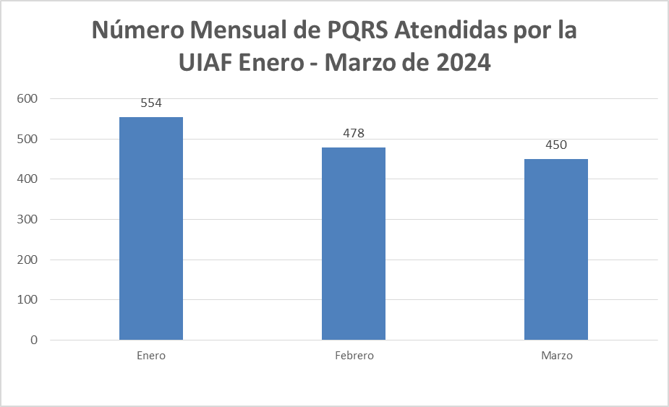
No incluye peticiones verbales ni soporte técnico

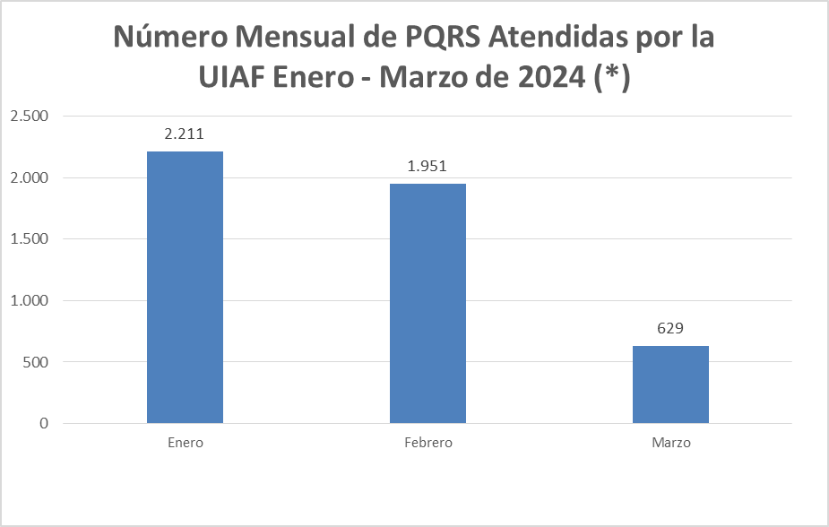

(*) Incluye 2.428 solicitudes de soporte vía chat y 881 peticiones verbales vía telefónica

- Número mensual de PQRSD por tipo de enero a marzo de 2024

En el siguiente gráfico se muestra por mes, el número de PQRSD desagregadas por tipo: peticiones, quejas, reclamos, sugerencias, solicitudes y solicitudes de información pública.

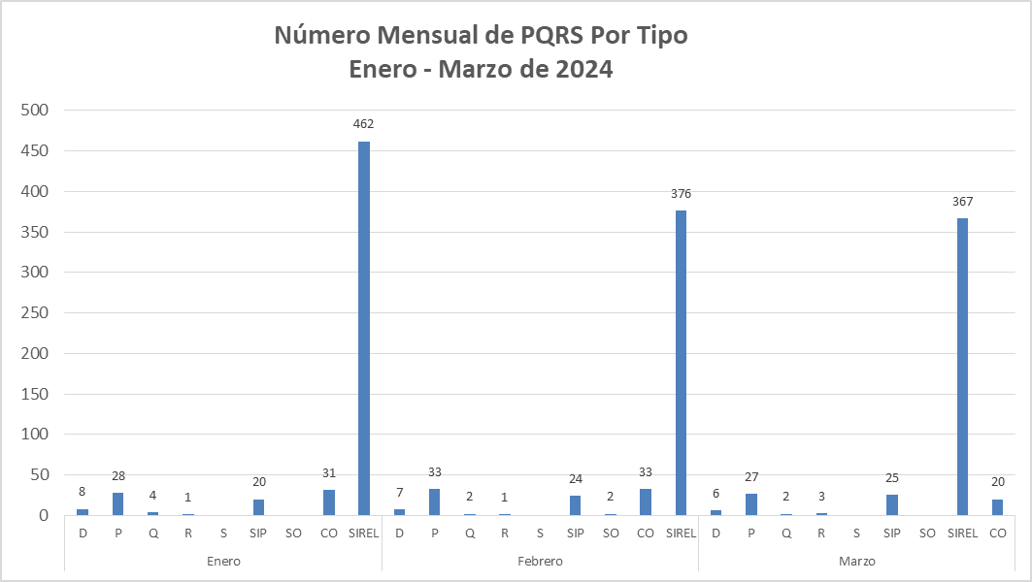
No incluye peticiones verbales ni soporte técnico

(*) Incluye 2.428 solicitudes de soporte vía chat y 881 peticiones verbales vía telefónica

P = Peticiones
Q = Quejas
CO = Consultas
R = Reclamos
S = Sugerencias
D = Denuncias
SO = Solicitudes
SIP = Solicitudes de Información Pública
SIREL = Soporte Técnico sistema SIREL

- Número y porcentaje mensual de PQRSD por tipo de enero a marzo de 2024

En el siguiente cuadro se muestra el número y el porcentaje mensual del año 2024 y el porcentaje sobre el total acumulado por tipo.

No incluye peticiones verbales ni soporte técnico

(*) Incluye 2.428 solicitudes de soporte vía chat y 881 peticiones verbales vía telefónica

- Número de PQRSD Tramitadas por la UIAF, negadas y trasladadas por competencia a otras entidades de enero a marzo de 2024

De la totalidad de PQRSD recibidas de enero a marzo de 2024, el 100% fueron tramitadas por competencia de la UIAF.

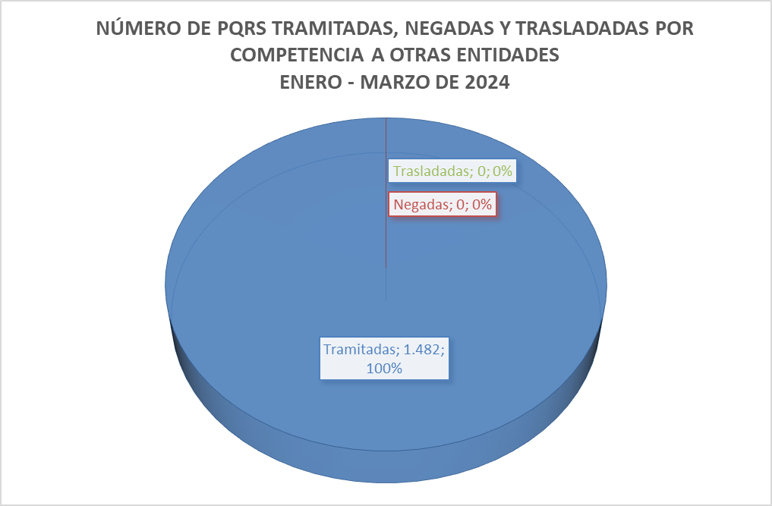
(*) No incluye peticiones verbales ni soporte técnico

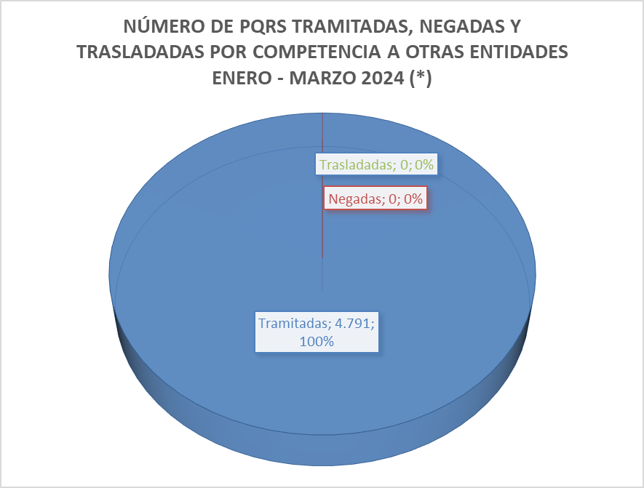
(*) Incluye 2.428 solicitudes de soporte vía chat y 881 peticiones verbales vía telefónica

- Porcentaje de variación del número mensual de PQRSD, de enero a marzo de 2022 y 2024

En la siguiente tabla se muestra el índice mensual de variación del número de PQRSD de enero a marzo de 2024 respecto al mismo periodo 2022.

No incluye peticiones verbales ni soporte técnico

(*)Incluye 2.288 solicitudes de soporte vía chat y 1.282 peticiones verbales vía telefónica

(**) Incluye 2.428 solicitudes de soporte vía chat y 881 peticiones verbales vía telefónica

- Número anual de PQRSD de acuerdo a la competencia

El siguiente gráfico muestra el número de PQRSD recibidas en la UIAF durante el periodo 2020 –2024 (de enero a marzo), clasificadas por competencia.

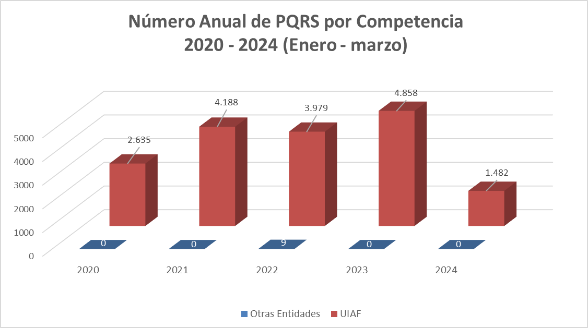
No incluye peticiones verbales ni soporte técnico

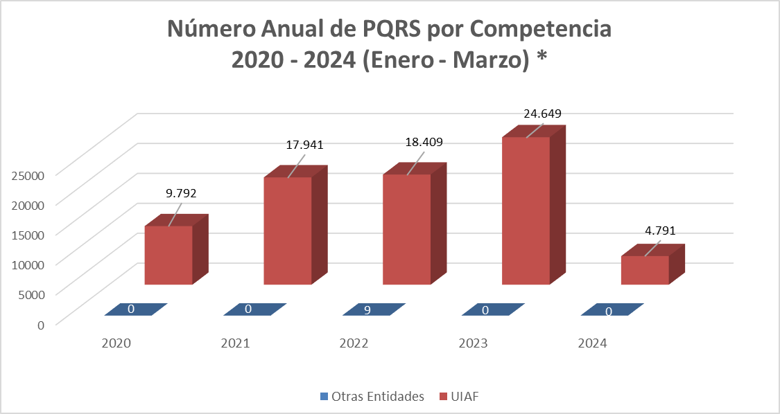
(*) Incluye 2.428 solicitudes de soporte vía chat y 881 peticiones verbales vía telefónica

- Número de solicitudes de información pública

- Promedio anual de días hábiles de respuesta de las PQRSD recibidas y tramitadas por la UIAF

El tiempo máximo en el que la UIAF debe responder una petición es de 15 días hábiles (Artículo 14° de la Ley 1755 de 2015). En el siguiente gráfico se muestra el número promedio anual de días hábiles de respuesta para el periodo 2019 – 2024 (de enero a marzo).

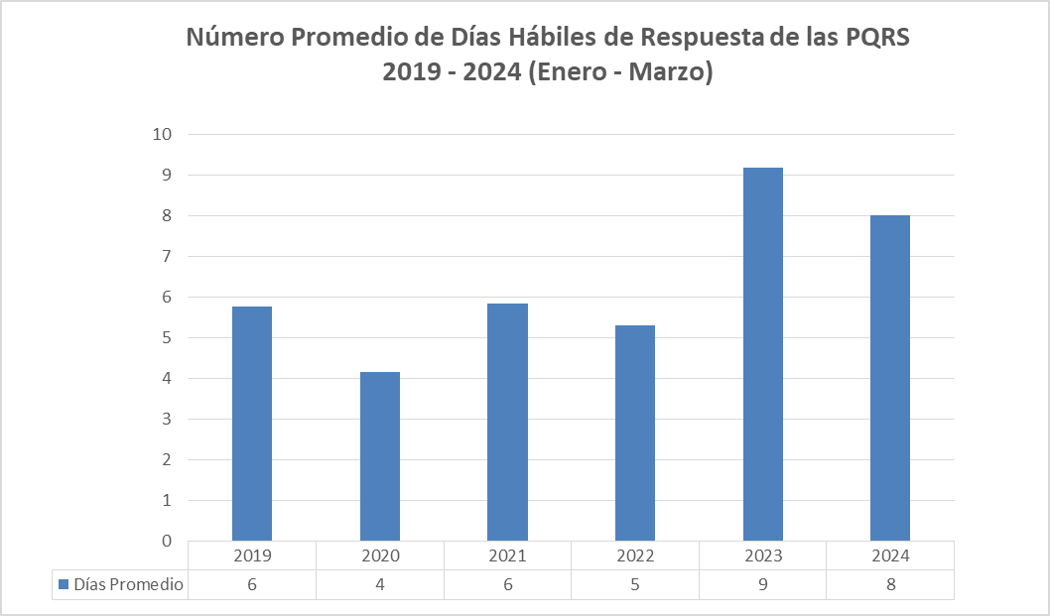

- Comportamiento del número mensual de PQRSD 2020 – 2024

En el siguiente gráfico se observa comportamiento que siguen las PQRSD mes a mes en los últimos años comparados:

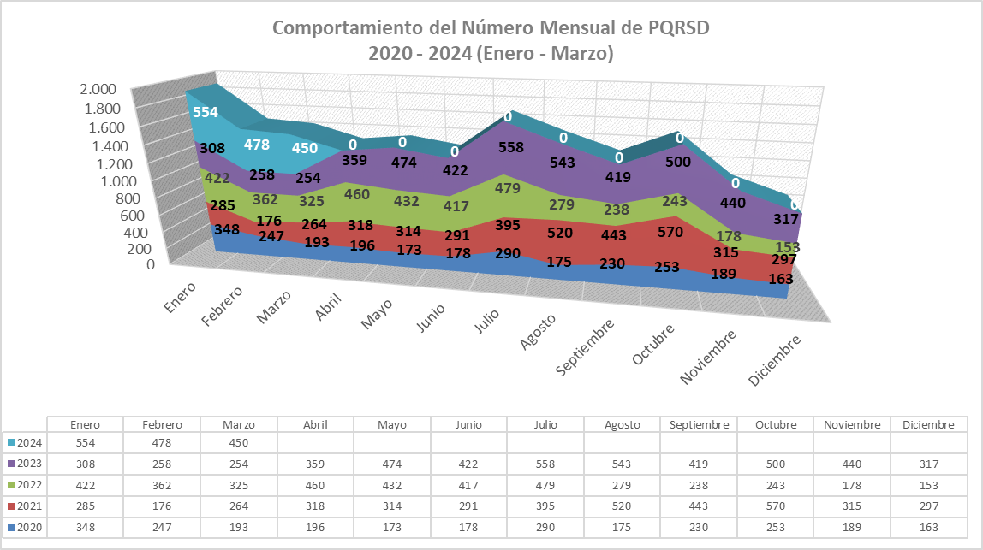
No incluye peticiones verbales ni soporte técnico

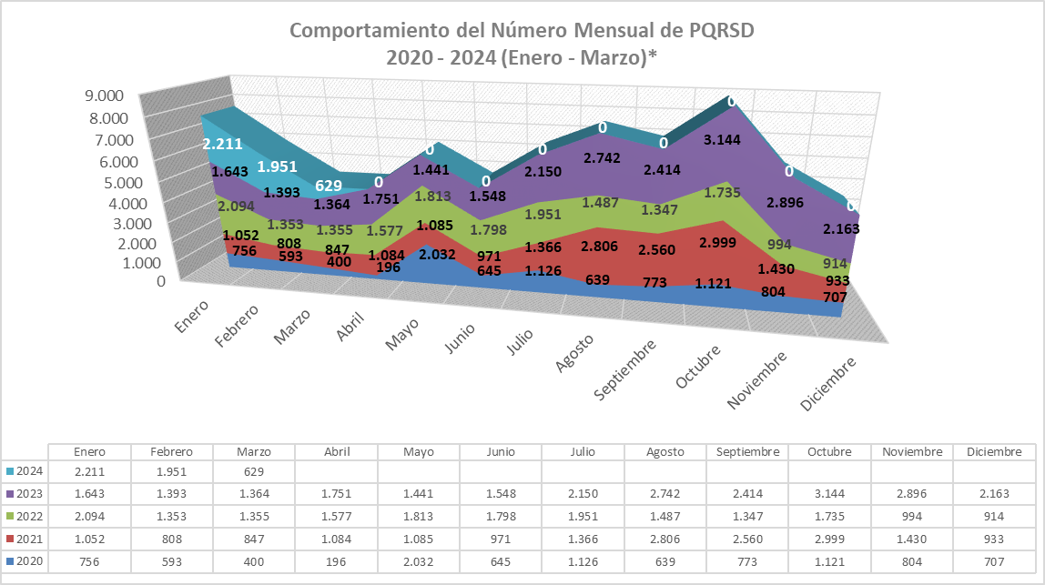
(*) Incluye 2.428 solicitudes de soporte vía chat y 881 peticiones verbales vía telefónica

- Tendencia del número mensual de PQRSD, 2022 – 2024

En los siguientes gráficos se muestra el número mensual de PQRSD durante los periodos 2023 – 2024 (de enero a marzo).

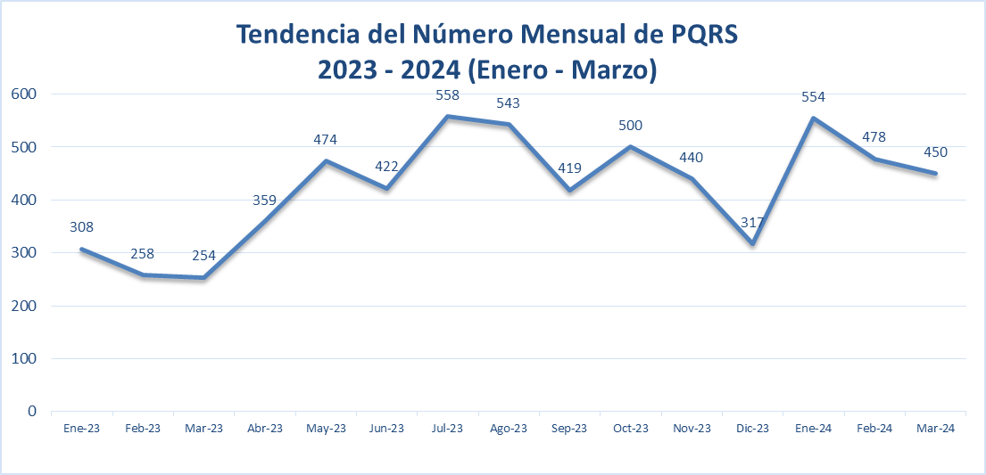
No Incluye peticiones verbales ni soporte técnico

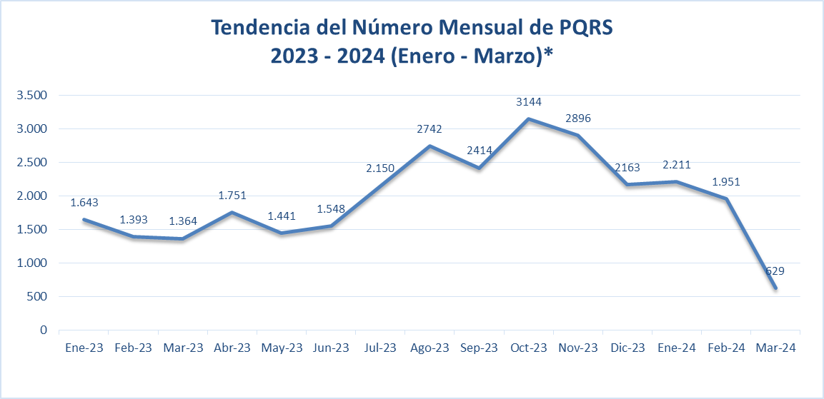

(*)

Incluye 2.428 solicitudes de soporte vía chat y 881 peticiones verbales vía telefónica

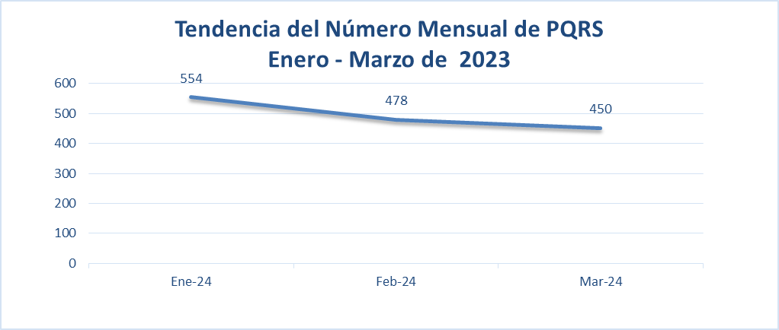

No Incluye peticiones verbales ni soporte técnico

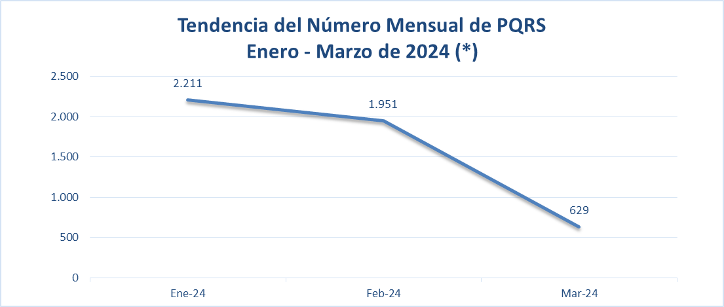

(*) Incluye 2.428 solicitudes de soporte vía chat y 881 peticiones verbales vía telefónica

- Número anual de PQRSD, 2019 - 2024

El siguiente gráfico muestra el número anual de PQRSD correspondiente al periodo 2019 – 2024 (de enero a marzo).

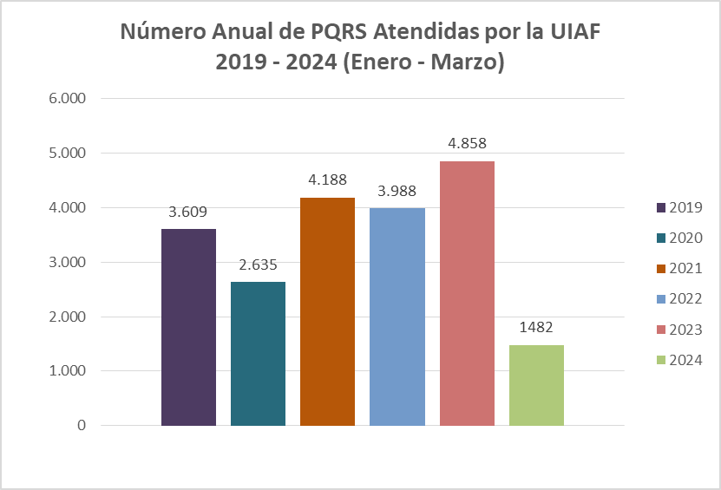
No incluye peticiones verbales ni soporte técnico

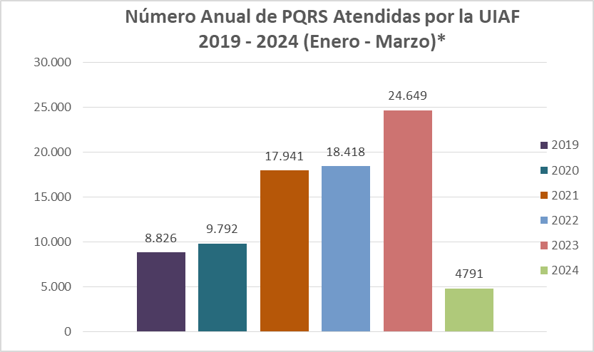
(*) Incluye 2.428 solicitudes de soporte vía chat y 881 peticiones verbales vía telefónica

- Número anual de PQRSD por tipo, 2020 – 2024 (de enero a marzo)

En el siguiente gráfico se observa el comportamiento del número anual de peticiones, quejas, reclamos, sugerencias, denuncias, solicitudes y solicitudes de información pública para el periodo 2020 – 2024 (de enero marzo).

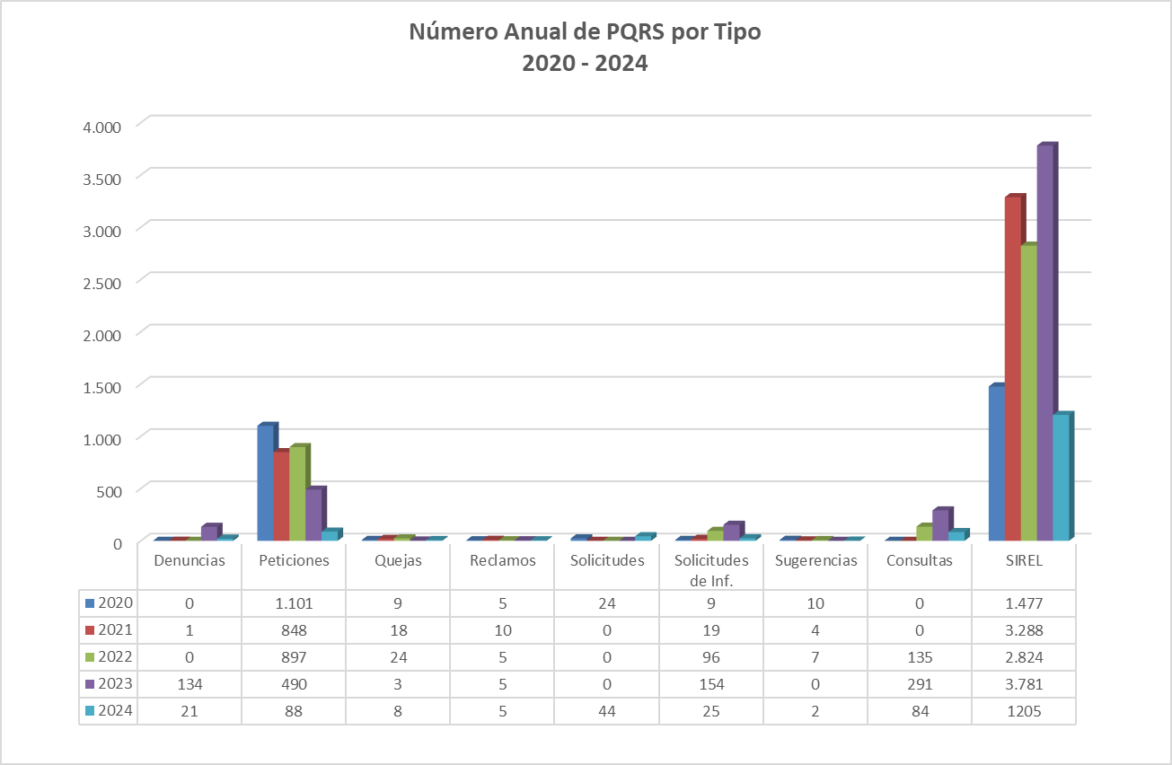
No incluye peticiones verbales ni soporte técnico

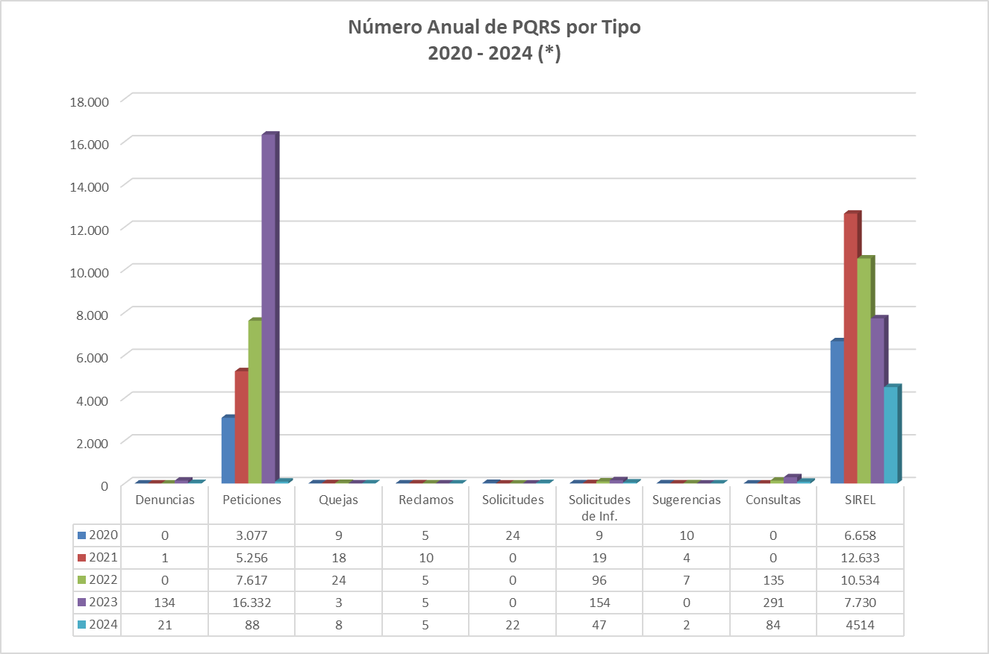
Incluye 2.428 solicitudes de soporte vía chat y 881 peticiones verbales vía telefónica

- Número y porcentaje anual de PQRSD por tipo, 2019 – 2024 (de enero marzo)

En el siguiente cuadro se observa el número y porcentaje anual de: peticiones, quejas, reclamos, solicitudes, denuncias y solicitudes de información pública correspondientes al periodo 2019 – 2024 (de enero marzo).

No incluye peticiones verbales ni soporte técnico

(**) Incluye 5.217 peticiones verbales
(***) Incluye 7.157 solicitudes de soporte (6.196 vía chat y 961 peticiones verbales vía telefónica)
(****) Incluye 11.287 solicitudes de soporte vía chat y 2.466 peticiones verbales vía telefónica
(4*) Incluye 6.415 solicitudes de soporte vía chat y 2.629 peticiones verbales vía telefónica
(5*) Incluye 5.533 solicitudes de soporte vía chat y 3.687 peticiones verbales vía telefónica
(6*) Incluye 2.428 solicitudes de soporte vía chat y 881 peticiones verbales vía telefónica

- Número de peticiones verbales y soporte técnico atendidas de enero a marzo de 2024

Corresponde a las llamadas telefónicas atendidas a través de las líneas dispuestas por la entidad para brindar información en los diferentes temas tales como: soporte técnico a los reportantes de información a la UIAF; reportado en SARLAFT; certificaciones de no estar vinculado con LA/FT; cuáles entidades deben aplicar SARLAFT; entre otros.

    - Soporte técnico:

- Peticiones verbales:

- Temas recurrentes

No incluye peticiones verbales ni soporte técnico

La siguiente tabla describe los temas más recurrentes sobre los cuales los ciudadanos realizaron mayor número de peticiones de información de enero a marzo de 2024:

(*) Incluye 2.428 solicitudes de soporte vía chat y 881 peticiones verbales vía telefónica

- Estado del trámite de respuesta de enero a marzo de 2024

La siguiente tabla refleja el estado del trámite de respuesta de las peticiones, quejas, reclamos, sugerencias, denuncias y solicitudes de información, correspondiente al periodo de enero a marzo de 2024:

No incluye peticiones verbales ni soporte técnico

Incluye 2.428 solicitudes de soporte vía chat y 881 peticiones verbales vía telefónica

La siguiente tabla refleja el estado del trámite de respuesta de las peticiones, quejas, reclamos, sugerencias, denuncias y solicitudes de información durante el mes de marzo de 2024:

No incluye peticiones verbales ni soporte técnico

(*) Incluye 149 solicitudes de soporte vía chat y 30 peticiones verbales vía telefónica

INV (*) Se presenta un valor en negativo en relación al informe del mes anterior, toda vez que del análisis desde la Oficina Asesora Jurídica de la (s) solicitud (es) inicialmente radicada (s) como derecho de petición, está (s) se encuentra (n) mal catalogada (s) en el Sistema de Gestión Documental interno y su trámite corresponde a información relacionada con la misión y actividades de la UIAF, lo cual se sale de los parámetros de una petición, queja, reclamo y/o solicitud, y tuvieron que ser reasignadas a otro tipo de solicitud de información, que no se refleja en el presente informe.

La siguiente gráfica registra las peticiones, quejas, reclamos, denuncias, sugerencias y solicitudes de información, que durante el perido de enero a marzo de 2024 se gestionaron de manera extemporánea:

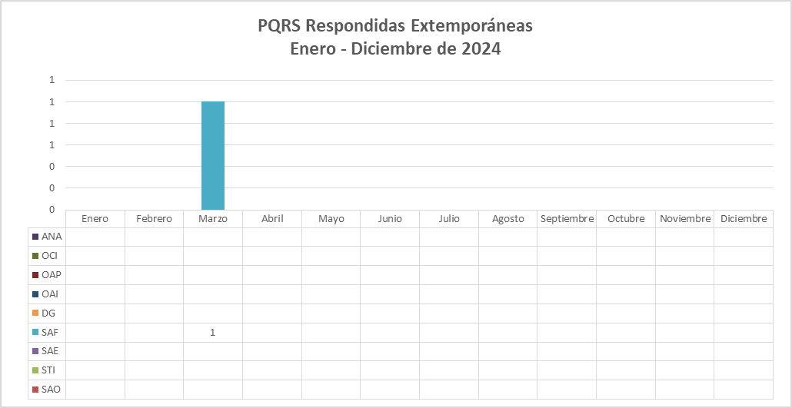

Documento elaborado por la UIAF
Fuente: Sistema de Información de PQRSD de la UIAF

